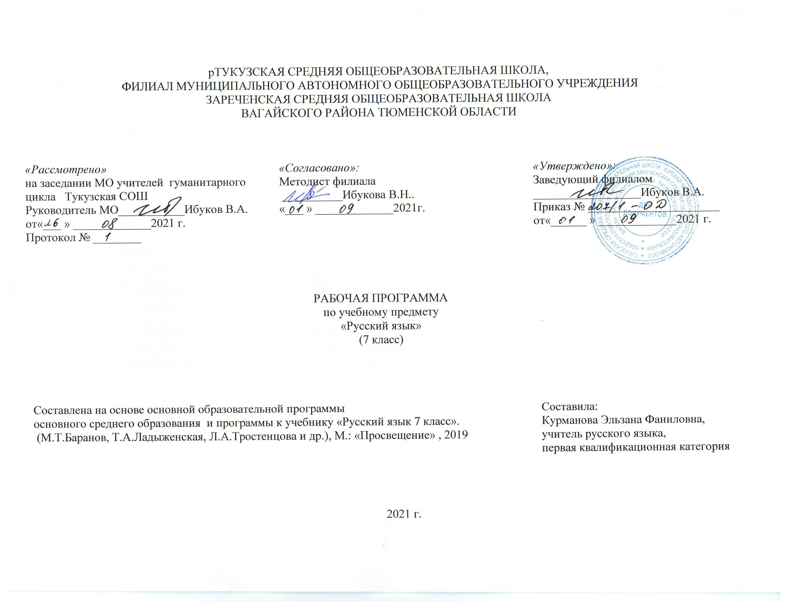 1. Планируемые результаты освоения учебного предмета
Личностные результаты:
- понимание русского языка как одной из национально-культурных ценностей русского народа;
- понимание определяющей роли родного языка в развитии интеллектуальных, творческих способностей и моральных качеств личности, его значения в процессе получения школьного образования;
- осознание эстетической ценности русского языка;
- уважительное отношение к родному языку;
- потребность сохранить чистоту русского языка как явления национальной культуры;
- стремление к речевому самосовершенствованию;
- формирование достаточного объема словарного запаса и усвоенных грамматических средств для выражения мыслей и чувств в процессе речевого общения;
- формирование способности самооценки на основе наблюдения за собственной речью.
Метапредметные результаты:
- овладение всеми видами речевой деятельности (адекватное понимание информации устного и письменного сообщения; овладение разными видами чтения; формирование способности извлекать информацию из различных источников; овладение приемами отбора и систематизации материала на определенную тему; формирование умения вести самостоятельный поиск информации);
- применение приобретенных знаний, умений и навыков в повседневной жизни;
- способность использовать родной язык и как средство получения знаний по другим предметам;
- коммуникативно-целесообразное взаимодействие с окружающими людьми в процессе речевого общения;
- знакомство с национально-культурными нормами речевого этикета;
- использование родного языка как средства получения знаний по другим учебным предметам и продолжения образования.
Предметные результаты:
- представление о русском языке как языке русского народа;
- понимание определяющей роли языка в развитии интеллектуальных и творческих способностей личности, при получении образования;
- овладение всеми видами речевой деятельности:
- адекватное понимание информации устного и письменного сообщения (цель, тему основную и дополнительную, явную и скрытую информацию);
- чтение текстов разных стилей и жанров; владение разными видами чтения (изучающим, ознакомительным, просмотровым);
- извлечение информации из различных источников, включая средства массовой информации; свободное пользование лингвистическими словарями, справочной литературой;
- воспроизведение текста с заданной степенью свернутости (план, пересказ, изложение);
- умение создавать тексты различных стилей и жанров (отзыв, письмо, расписку, заявление);
- овладение различными видами монолога (повествование, описание, рассуждение) и диалога (побуждение к действию, обмен мнениями, установление и регулирование межличностных отношений);
- умение излагать свои мысли в устной и письменной форме, соблюдать нормы построения текста (логичность, последовательность, связность, соответствие теме и др.);
- соблюдение в практике речевого общения основные произносительные, лексические, грамматические нормы современного русского литературного языка;
- соблюдение в практике письма основных правил орфографии и пунктуации, изученных в 7 классе;
- соблюдение норм русского речевого этикета;
- увеличение словарного запаса; расширение круга используемых грамматических средств; развитие способностей к самооценке на основе наблюдения за собственной речью.

2. Содержание учебного предмета
Русский язык как развивающееся явление (1 ч)
Повторение пройденного в v—vi классах (12 ч + 4 ч)
Публицистический стиль, его жанры, языковые особенности.
МОРФОЛОГИЯ. ОРФОГРАФИЯ. КУЛЬТУРА РЕЧИ
Причастие (31ч + 7 ч)
Повторение пройденного о глаголе в V и VI классах. Причастие. Свойства прилагательных и глаголов у причастия. Синтаксическая роль причастий в предложении. Действительные и страдательные причастия. Полные и краткие страдательные причастия. Причастный оборот; выделение запятыми причастного оборота. Текстообразующая роль причастий.
Склонение полных причастий и правописание гласных в падежных окончаниях причастий. Образование действительных и страдательных причастий настоящего и прошедшего времени (ознакомление).
Не с причастиями. Правописание гласных в суффиксах действительных и страдательных причастий. Одна и две буквы н в суффиксах полных причастий и прилагательных, образованных от глаголов. Одна буква н в кратких причастиях.
Описание внешности человека: структура текста, языковые особенности (в том числе специальные «портретные» слова). Устный пересказ исходного текста с описанием внешности. Выборочное изложение текста с описанием внешности. Описание внешности знакомого по личным впечатлениям, по фотографии.
Виды публичных общественно-политических выступлений. Их структура.
Деепричастие (13 ч + 1 ч)
Повторение пройденного о глаголе в V и VI классах.
Деепричастие. Глагольные и наречные свойства деепричастия. Синтаксическая роль деепричастий в предложении.
Текстообразующая роль деепричастий. Деепричастный оборот; знаки препинания при деепричастном обороте. Выделение одиночного деепричастия запятыми (ознакомление). Деепричастия совершенного и несовершенного вида и их образование.
Не с деепричастиями.
Рассказ по картине.
Наречие (26 ч + 5 ч)
Наречие как часть речи. Синтаксическая роль наречий в предложении. Степени сравнения наречий и их образование. Текстообразующая роль наречий. Словообразование наречий.
Правописание не с наречиями на -о и -е; не- и ни- в наречиях. Одна и две буквы я в наречиях на -о и -е.
Буквы о я е после шипящих на конце наречий. Суффиксы -о и -а на конце наречий. Дефис между частями слова в наречиях. Слитные и раздельные написания наречий. Буква ъ после шипящих на конце наречий.
Описание действий как вид текста: структура текста, его языковые особенности. Пересказ исходного текста с описанием действий.
Категория состояния (5 ч + 2 ч)
Категория состояния как часть речи. Ее отличие от наречий. Синтаксическая роль слов категории состояния.
Выборочное изложение текста с описанием состояния человека или природы.
СЛУЖЕБНЫЕ ЧАСТИ РЕЧИ. КУЛЬТУРА РЕЧИ (37 ч)
Самостоятельные и служебные части речи (1 ч) Предлог (9 ч)
Предлог как служебная часть речи. Синтаксическая роль предлогов в предложении. Непроизводные и производные предлоги. Простые и составные предлоги. Текстообразующая роль предлогов.
Слитные и раздельные написания предлогов (в течение, ввиду, вследствие и др.). Дефис в предлогах из-за, из-под.
Союз (12 ч)
Союз как служебная часть речи. Синтаксическая роль союзов в предложении. Простые и составе союзы. Союзы сочинительные и подчинительные; сочинительные союзы — соединительные, разделительные и противительные. Употребление сочинительных союзов в простом и сложном предложениях; употребление подчинительных союзов в сложном предложении. Текстообразующая роль союзов.
Слитные и раздельные написания союзов. Отличие на письме союзов зато, тоже, чтобы от местоимений с предлогом и частицами и союза также от наречия так с частицей же.
Частица (15 ч)
Частица как служебная часть речи. Синтаксическая роль частиц в предложении. Формообразующие и смысловые частицы. Текстообразующая роль частиц.
Различение на письме частиц не и ни. Правописание не и ни с различными частями речи.
Междометие. Звукоподражательные слова (2 ч)
Междометие как часть речи. Синтаксическая роль междометий в предложении.
Звукоподражательные слова и их отличие от междометий. Дефис в междометиях. Интонационное выделение междометий. Запятая и восклицательный знак при междометиях.
Повторение и систематизация пройденного в vii классе (9 ч + 1 ч)

- Тематическое планирование, в том числе с учетом рабочей программы воспитания с указанием количества часов, отводимых на освоение каждой темы.

№ | Название раздела | Часы
1 | Введение | 1ч.
2 | Повторение пройденного в v—vi классах | 12 ч + 4 ч.
3 | Морфология. Орфография. Причастие | 31ч + 7 ч.
4 | Деепричастие | 13 ч + 1 ч.
5 | Наречие | 26 ч + 5 ч.
6 | Категория состояния | 5 ч + 2 ч.
7 | СЛУЖЕБНЫЕ ЧАСТИ РЕЧИ. КУЛЬТУРА РЕЧИ | 37 ч.
8 | Самостоятельные и служебные части речи | 1 ч.
9 | Предлог | 9 ч.
10 | Союз | 12 ч.
11 | Частица | 15 ч.
12 | Междометие. Звукоподражательные слова | 2 ч.
13 | Повторение и систематизация пройденного в vii классе | 9 ч + 1 ч.
 | Итого: | 136

Приложение
Календарно-тематическое планирование

№ | Кол-во ч. | Тема урока | Дата
 |  |  | План | факт
1 | 1 | Русский язык как развивающееся явление. (РПВ) беседа «Что такое культура речи?» | 2.09
2 | 1 | Входная контрольная работа «Повторение изученного в 6 классе» | 6.05
3 | 1 | Синтаксис. Словосочетание и предложение. Синтаксический разбор. Пунктуационный разбор | 7.09
4 | 1 | Лексика и фразеология | 8.09
5 | 1 | Фонетика и орфография. Фонетический разбор слова | 9.09
6 | 1 | Словообразование и орфография | 13.09
7 | 1 | Морфемный и словообразовательный разбор слова | 14.09
8 | 1 | Р.р. Публицистический стиль. (РПВ) беседа «Культура речи» | 15.09
9 | 1 | Р.р. Жанры публицистического стиля, его особенности | 16.09
10 | 1 | Повторение пройденного о глаголе в 5-6 классах | 20.09
11 | 1 | Причастие как часть речи | 21.09
12 | 1 | Р.р. Виды публичных общественно-политических выступлений. Их структура | 22.09
13 | 1 | Склонение причастий и правописание гласных в падежных окончаниях причастий | 23.09
14 | 1 | Причастный оборот; выделение причастного оборота запятыми | 27.09
15 | 1 | Причастный оборот; выделение причастного оборота запятыми | 28.09
16 | 1 | Р.р. Описание внешности человека. (РПВ) урок-дискуссия «Мой друг – какой он?» | 29.09
17 | 1 | Действительные и страдательные причастия | 30.09
18 | 1 | Краткие и полные страдательные причастия | 4.10
19 | 1 | Образование действительных причастий настоящего времени | 5.10
20 | 1 | Диктант по теме «Причастный оборот» | 6.10
21 | 1 | Образование действительных причастий прошедшего времени | 7.10
22 | 1 | Образование страдательных причастий настоящего времени | 11.10
23 | 1 | Правописание гласных в суффиксах страдательных причастий настоящего времени | 12.10
24 | 1 | Образование страдательных причастий прошедшего времени | 13.10
25 | 1 | Гласные перед н в полных и кратких страдательных причастиях | 14.10
26 | 1 | Одна и две буквы н в суффиксах страдательных причастий прошедшего времени | 18.10
27 | 1 | Одна буква н в отглагольных прилагательных | 19.10
28 | 1 | Одна и две буквы н в суффиксах кратких страдательных причастий и в кратких отглагольных прилагательных | 20.10
29 | 1 | Одна и две Н в суффиксах полных и кратких страдательных причастий и в кратких отглагольных прилагательных | 21.10
30 | 1 | Р.р. Подготовка к написанию контрольного изложения по рассказу М.А. Шолохова «Судьба человека». (РПВ) беседа «Дорогу осилит идущий» | 25.10
31 | 1 | Р.р. Написание контрольного изложения по рассказу М.А. Шолохова «Судьба человека» | 26.10
32 | 1 | Морфологический разбор причастия | 27.10
33 | 1 | Слитное и раздельное написание не с причастиями | 8.11
34 | 1 | Слитное и раздельное написание не с причастиями | 9.11
35 | 1 | Буквы е и ё после шипящих в суффиксах страдательных причастий прошедшего времени | 10.11
36 | 1 | Обобщение и систематизация по теме «Причастие» | 11.11
37 | 1 | Контрольное тестирование №1 по теме: «Причастие» | 15.11
38 | 1 | Деепричастие как часть речи | 16.11
39 | 1 | Деепричастный оборот. Запятые при деепричастном обороте | 17.11
40 | 1 | Не с деепричастиями | 18.11
41 | 1 | Деепричастия несовершенного вида и их образование | 22.11
42 | 1 | Деепричастия совершенного вида и их образование | 23.11
43 | 1 | Р.р. Подготовка к написанию сочинения по картине С. Григорьева «Вратарь». (РПВ) беседа «Формула здоровья» | 24.11
44 | 1 | Р.р. Написание классного сочинения по картине С. Григорьева «Вратарь» | 25.11
45 | 1 | Морфологический разбор деепричастия | 29.11
46 | 1 | Обобщение и систематизация по теме «Деепричастие» | 30.11
47 | 1 | Контрольный диктант по теме «Деепричастие» | 1.12
48 | 1 | Анализ результатов контрольного диктанта. Наречие как часть речи | 2.12
49 | 1 | Смысловые группы наречий | 6.12
50 | 1 | Степени сравнения наречий и их образование | 7.12
51 | 1 | Степени сравнения наречий и их образование | 8.12
52 | 1 | Морфологический разбор наречия | 9.12
53 | 1 | Текстообразующая роль наречий | 13.12
54 | 1 | Р.р. Подготовка к написанию контрольного сочинения-рассуждения по теме «Прозвища». (РПВ) беседа «Прозвища в школьной жизни» | 14.12
55 | 1 | Р.р. Написание контрольного сочинения-рассуждения по теме «Прозвища» | 15.12
56 | 1 | Словообразование наречий | 16.12
57 | 1 | Правописание не с наречиями на -о и -е | 20.12
58 | 1 | Правописание не с наречиями на -о и -е | 21.12
59 | 1 | Не- и ни- в отрицательных наречиях | 22.12
60 | 1 | Не- и ни- в отрицательных наречиях | 23.12
61 | 1 | Р.р. Описание действий как вид текста. Подготовка к написанию сочинения по теме «Учимся работать» | 27.12
62 | 11 | Одна и две буквы н в наречиях на - о и - е | 28.12
63 | 1 | Буквы о и е после шипящих на конце наречий | 29.12
64 | 1 | Буквы о и а на конце наречий | 30.12
65 | 1 | Буквы о и а на конце наречий | 11.01
66 | 1 | Р.р. Подготовка к написанию изложения по теме «Равнодушие». (РПВ) беседа «Равнодушие – болезнь нашего века» | 12.01
67 | 1 | Р.р. Написание изложения по теме «Равнодушие» | 12.01
68 | 1 | Дефис между частями слова в наречиях | 13.01
69 | 1 | Дефис между частями слова в наречиях | 17.01
70 | 1 | Слитные и раздельные написания наречий | 18.01
71 | 1 | Мягкий знак после шипящих на конце наречий | 19.01
72 | 1 | Обобщение и систематизация по теме «Наречие» | 20.01
73 | 1 | Контрольный диктант по теме «Наречие» | 24.01
74 | 1 | Анализ результатов контрольного диктанта. Категория состояния как часть речи | 25.01
75 | 1 | Синтаксическая роль слов категории состояния | 26.01
76 | 1 | Морфологический разбор категории состояния | 27.01
77 | 1 | Р.р. Подготовка к написанию контрольного изложения по теме: «Обыкновенная земля». | 31.01
78 | 1 | Р.р. Написание контрольного изложения по теме: «Обыкновенная земля» | 1.02
79 | 1 | Обобщение и систематизация по теме «Категория состояния» | 3.02
80 | 1 | Самостоятельные и служебные части речи | 7.02
81 | 1 | Предлог как часть речи | 8.02
82 | 1 | Употребление предлогов | 9.02
83 | 1 | Непроизводные и производные предлоги | 10.02
84 | 1 | Простые и составные предлоги | 14.02
85 | 1 | Морфологический разбор предлога | 15.02
86 | 1 | Р.р. Подготовка к написанию сочинения по картине А.В. Сайкиной «Детская спортивная школа». (РПВ) Уроки здоровья и пропаганды ЗОЖ. | 16.02
87 | 1 | Слитное и раздельное написание производных предлогов | 17.02
88 | 1 | Слитное и раздельное написание производных предлогов | 21.02
89 | 1 | Обобщение и систематизация по теме «Предлог» | 22.02
90 | 1 | Диктант по теме «Предлог» | 24.02
91 | 1 | Союз как часть речи | 28.02
92 | 1 | Простые и составные союзы | 1.03
93 | 1 | Союзы сочинительные и подчинительные | 2.03
94 | 1 | Употребление сочинительных союзов в простом и сложном предложении | 3.03
95 | 1 | Употребление сочинительных союзов в простом и сложном предложении | 9.03
96 | 1 | Сочинительные союзы | 10.03
97 | 1 | Употребление подчинительных союзов в сложном предложении | 14.03
98 | 1 | Употребление подчинительных союзов в сложном предложении | 15.03
99 | 1 | Р.р. Устное рассуждение на дискуссионную тему; его языковые особенности | 16.03
100 | 1 | Морфологический разбор союза | 17.03
101 | 1 | Р.р. Подготовка к написанию контрольного сочинения по теме: «Книга – наш друг и советчик». (РПВ) беседа «Книга в нашей жизни» | 21.03
102 | 1 | Р.р. Написание контрольного сочинения по теме: «Книга – наш друг и советчик» | 22.03
103 | 1 | Слитные и раздельные написания союзов | 23.03
104 | 1 | Слитные и раздельные написания союзов | 24.03
105 | 1 | Обобщение и систематизация знаний по теме «Союз» | 4.04
106 | 1 | Диктант по теме «Союз» | 5.04
107 | 1 | Частица как часть речи | 6.04
108 | 1 | Синтаксическая роль частиц в предложении | 7.04
109 | 1 | Формообразующие частицы | 11.04
110 | 1 | Смысловые частицы | 12.04
111 | 1 | Смысловые частицы | 13.04
112 | 1 | Раздельное и дефисное написание частиц | 14.04
113 | 1 | Морфологический разбор частицы | 18.04
114 | 1 | Различение на письме частиц не и ни | 19.04
115 | 1 | Различие частицы не и приставки не- | 20.04
116 | 1 | Различие частицы не и приставки не- | 21.04
117 | 1 | Р.р. Подготовка к сочинению-рассуждению «За что я люблю природу?» (РПВ) «Как человек охраняет природу» | 25.04
118 | 1 | Сочинение-рассуждение «За что я люблю природу?» | 25.04
119 | 1 | Частица ни, приставка ни-, союз ни - ни | 26.04
120 | 1 | Частица ни, приставка ни-, союз ни - ни | 27.04
121 | 1 | Обобщение и систематизация знаний по теме «Частица» | 28.04
122 | 1 | Контрольный диктант по теме «Частица» | 04.05
123 | 1 | Междометие как часть речи | 5.05
124 | 1 | Звукоподражательные слова и их отличие от междометий | 11.05
125 | 1 | Дефис в междометиях. Интонационное выделение междометий | 12.05
126 | 1 | Запятая и восклицательный знак при междометиях | 16.05
127 | 1 | Повторение. Разделы науки о русском языке | 17.05
128 | 1 | Повторение. Текст. Стили речи | 18.05
129 | 1 | Р.р. Подготовка к написанию сочинения-рассуждения на морально-этическую тему. (РПВ) беседа «Простые нормы нравственности» | 19.05
130 | 1 | Р.р. Написание сочинения-рассуждения на морально-этическую тему | 19.05
131 | 1 | Повторение. Фонетика. Графика | 23.05
132 | 1 | Повторение. Лексика и фразеология | 24.05
133 | 1 | Повторение. Морфемика. Словообразование | 25.05
134 | 1 | Повторение. Морфология | 25.05
135 | 1 | Контрольное итоговое тестирование за курс 7 класса | 26.05
136 | 1 | Анализ контрольной работы | 30.05

